Предлагаем несколько занимательных оптов и экспериментов, которые можно провести с ребенком дома.

Круги на воде.
Наливаем воду и дожидаемся, чтобы поверхность успокоилась. Дотрагиваемся до поверхности воды пальцем, по воде пойдут круги. Наблюдаем, как это происходит. Впоследствии ребенок увидит, что такие же круги появляются на лужах после дождя «круги на воде».

«Тонет-не тонет».
Тонут или плавают на воде предметы? Почему? Предметы тяжелее или легче воды.

«Следы на доске».
Взрослый предлагает ребенку намочить указательные пальчики, опустив их в емкость стола-ванны с водой, и приложить их к доске. Затем намочить и приложить кулачки, те же действия произвести с ладошками. Параллельно с этим уточняется величина следов, количество пальчиков.

«Веселые пузыри».
Дети опускают в воду соломинки для коктейлей и дуют в них. В воде появляются веселые пузырьки.

« Рябь на воде»
Тренируем дыхательный аппарат

«Цветные заборчики»
(цветные счетные палочки, песок). Взрослый просит ребенка выбрать из них синие палочки и построить заборчик синего цвета. Потом — красные палочки и построить заборчик красного цвета. Можно предложить ребенку построить один большой забор, чередуя палочки по цвету.

«Опытно - экспериментальная деятельность
детей дома»

Буклет для родителей



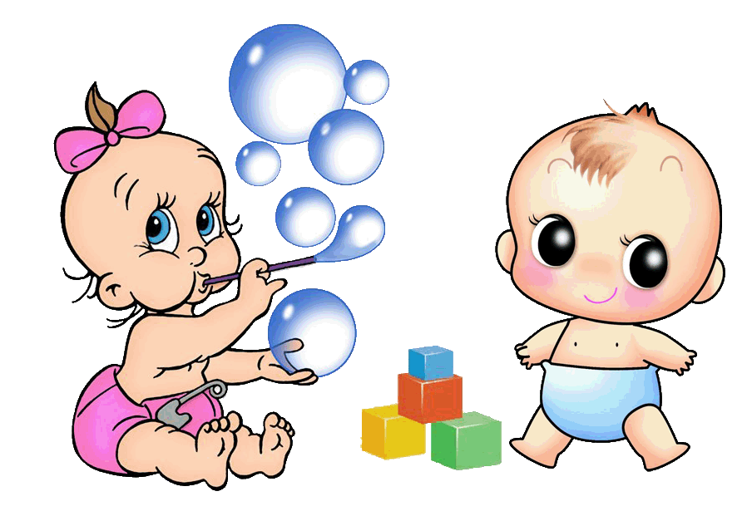

В каждом ребенке заложено стремление познавать окружающий мир. Дети каждый день стараются узнать что-то новое, и у них всегда много вопросов. Им можно объяснять некоторые явления, а можно наглядно показать, как работает та или иная вещь, тот или иной феномен. Отличный инструмент для этого – опыты и эксперименты.

Опыты помогают развивать речь, мышление, логику, творчество ребенка, наглядно показывать связи между живым и неживым в природе.

В связи с этим особый интерес представляет изучение детского экспериментирования.
Детское экспериментирование – это один из ведущих видов деятельности дошкольника.

Очевидно, что нет более пытливого исследователя, чем ребёнок. Маленький человек охвачен жаждой познания и освоения огромного нового мира.
Вы отвечаете на все вопросы юного почемучки?
С готовностью показываете предметы, притягивающие любопытный взор и рассказываете о них?
Регулярно бываете с ребёнком в кукольном театре, музее, цирке?
Это не праздные вопросы, от которых легко отшутиться: «много будет знать, скоро состаришься». К сожалению, « мамины промахи» дадут о себе знать очень скоро – в первых же классах школы, когда ваш ребёнок окажется пассивным существом, равнодушно относящимся к любым нововведениям.
В детском саду уделяется много внимания детскому экспериментированию:
1. организуется исследовательская деятельность детей;
2. создаются специальные проблемные ситуации;
3. проводятся занятия;
4. во всех центрах активности и уголках имеются материалы для экспериментирования: бумага разных видов, ткань, различные виды поверхностей, круп и т.д.; специальные приборы (лупы и т.д), неструктурированные материалы (песок, вода, камешки).

Несложные опыты и эксперименты можно организовать и дома. Для этого не требуется больших усилий, только желание, немного фантазии и конечно, некоторые научные знания.

